
SHOWUL
글로벌 친구들과 함께 행복한 추억을 만들어가는 서울의 행복 가이드
쇼울! SHOWUL (Show+Seoul) 12기에 지원하시는 여러분 환영합니다!
외국인 친구들에게 서울의 매력과 진정한 모습을 보여주고
영어 회화능력 향상과 함께 다양한 나라 친구들과의 교감도 얻을 수 있는,
봉사의 새로운 패러다임을 제시하는 동아리입니다.
다시 한 번 SHOWUL에 지원하시는 여러분을 진심으로 환영합니다!
*쇼울은 학기중과 방학 매주 토요일 오후 12시부터 활동합니다. 1년 동안 성실하게 활동해주실 분만 지원 부탁드립니다.*

기본 인적 사항

1. 인적 사항: 정확하게 기입해 주세요.
이름 |  | 생년월일
성별 |  | 연락처
전공
학기 중 거주지
(동까지만 써주세요!)

2. 지원하고 싶은 부서를 선택해 주세요.
전형 (√) | 홍보제작  ( )

4. 현재 기획된 쇼울 일정과 겹치는 개인적인 일정이 있다면 작성해주세요.
<상반기 일정>
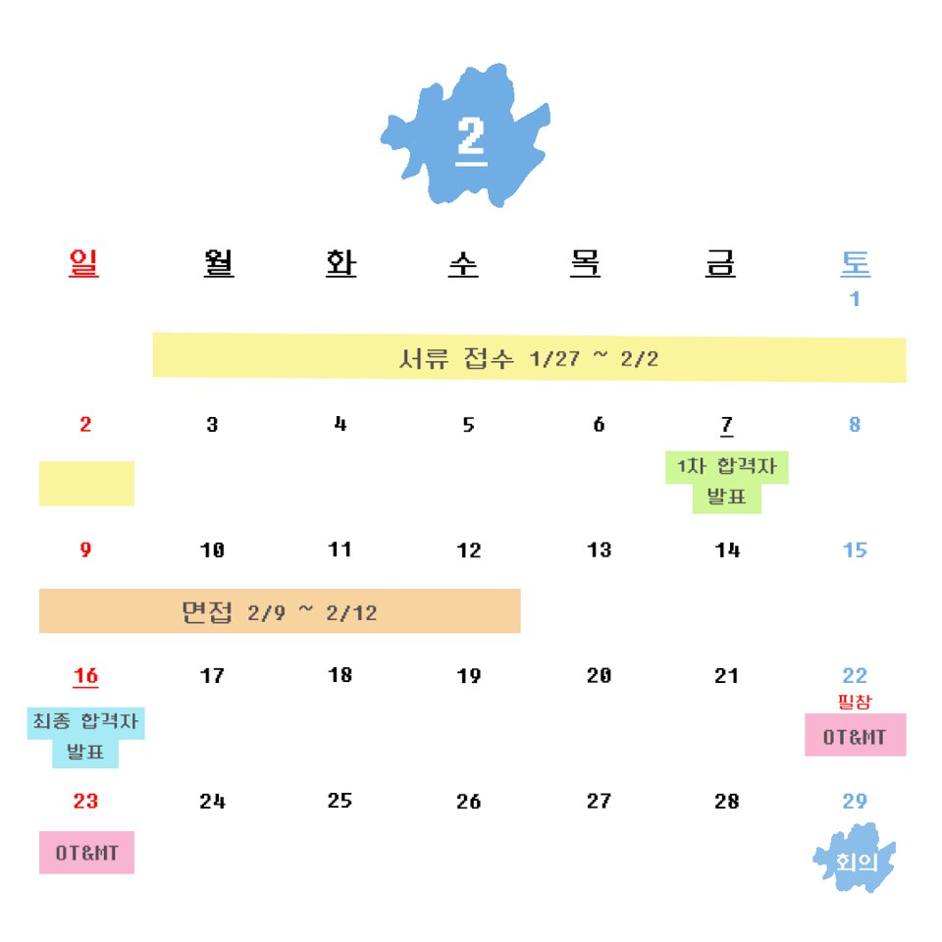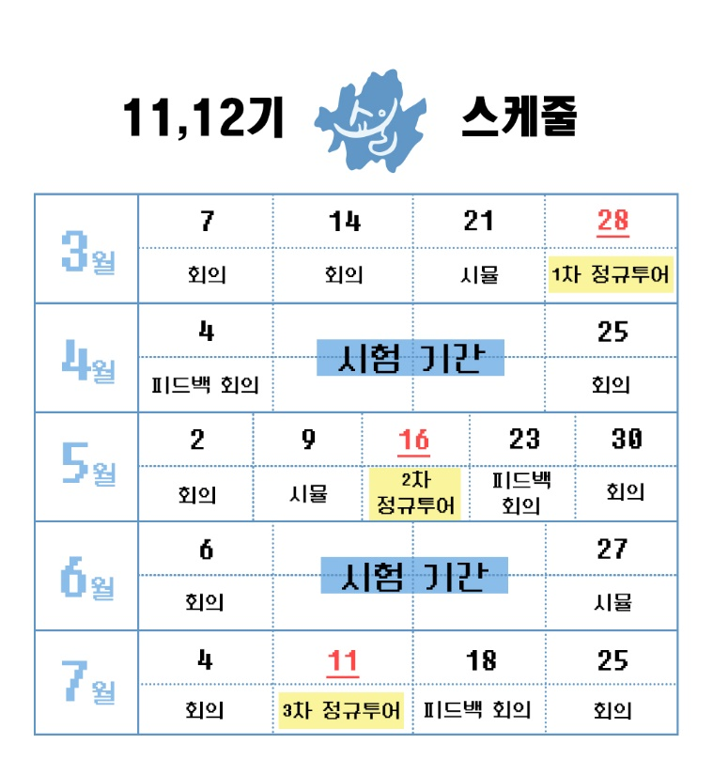

자기소개서 문항(형식과 분량은 자유입니다!)

1. 개성과 열정이 담긴 자기소개와 함께 SHOWUL에 지원한 동기를 작성해주세요.

2. 홍보제작 부서에서 발휘 할 수 있는 자신만의 강점 및 특기를 자유롭게 어필해주세요.
(단, 장점으로 자신감, 친화력 등 통상적 표현과 영어실력은 지양 / 참신하고 구체적인 장점 지향)

3. 외국인들과 함께 진행해보고 싶은 투어나 활동에 대한 아이디어를 제시하고, 이유와 함께 구체적으로 설명해주세요.

4. 대외 활동 경험: 지금까지 참여했던 대외 활동이나 동아리가 있다면 적어주세요.
활동기간  (00년00월~00년00월) | 단체명 | 활동 내용

5. 홍보제작 부서 관련 능력: 사용 가능한 디자인 프로그램이 있다면 적어주세요.
사용 가능한 디자인 프로그램
1.
2.
*작업물 제출은 필수 사항입니다.
*작업물은 지원서와 함께 첨부해주세요.

6. 면접은 시행하지 않을 예정입니다.

기타 자세한 사항이나 활동 내용은 다음의 Showul 계정을 참고해 주세요!

카카오톡 showulforever
블로그 (http://showul4u.blog.me/)
페이스북 (https://www.facebook.com/showul/)
인스타그램 (https://www.instagram.com/showul_showseoul)
유튜브 (https://www.youtube.com/channel/UCdEgjLrGHa5xVH1a-DQvNLg)

※ 파일 이름은 12기(홍보제작 추가모집)_지원자이름 형태로 showul4u@naver.com으로 보내주시기 바랍니다.
파일 이름 Ex) 12기홍보제작 추가모집)_홍길동
※ 지원서는 PDF파일로 변환에서 제출해주시기 바랍니다.
--------------------------------------------------------------------------------------------------------

SHOWUL에 지원해 주셔서 감사합니다.
서류전형 합격자에게 개별 연락을 드릴 예정입니다.
<Special memories in Seoul, with SHOWUL>

SHOWUL

